Об организации мероприятия «Я благодарю» и «Казахский народ –радушный народ» проведенная в рамках акции «НЕДЕЛЯ ДОБРОТЫ», приуроченной к празднованию казахстанского
ДНЯ БЛАГОДАРНОСТИ


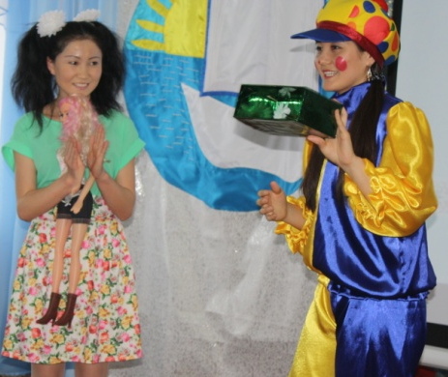
26 февраля в нашем детском саду «Нұршуақ» с участием детей старшей группы прошло занятие на тему «Я благодарю».
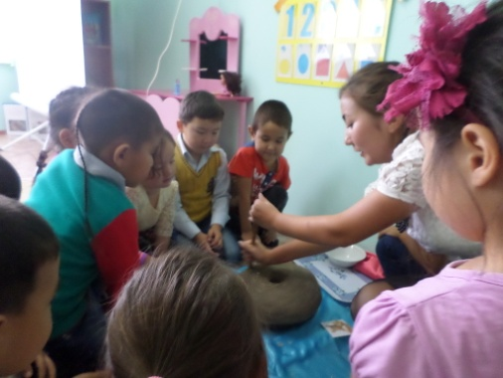
Занятие проходило в унисон с акцией «Путешествие в страну Здоровья». После обеда дети выходили на чистый воздух, устраивая спортивные состязания «Аксулу и ее друзья».
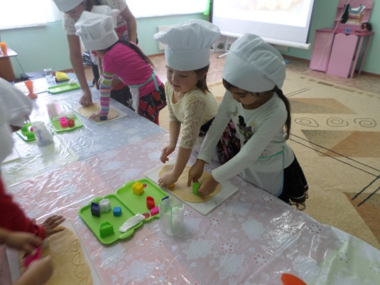
1 марта началось с проявления благодарности. Все друг другу говорили слова благодарности, т.е. волшебное слово «Спасибо».
В этот день дети из средней и старшей группы ходили друг другу в гости и давали «Ерулик» - угощение, устраиваемое в честь прибывших на жительство и за угощение говорили «Бата»- доброе пожелание за угощение. Это наследие нашего народа, которое идет из поколения в поколение.
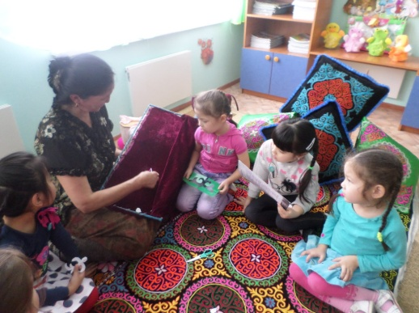
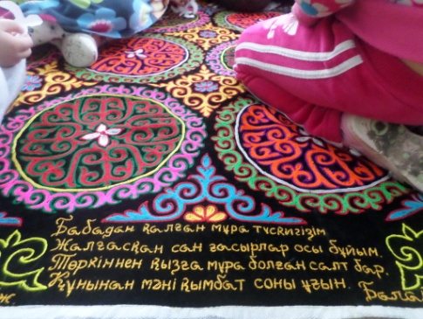
Детям дошкольного возраста нравственное воспитание имеет большое значение. Уважение к старшим, помощь младшим и оказывать милосердие своим родным и близким, любовь и родной Земле - вот главное кредо нашей нравственности. На урок пригласили сотрудницу нашего сада Консолхан Балағаз и она рассказала об искусстве вышивания, которое имеет большое воспитательное значение.
Последний день Благодарности продолжилось акцией «Казахский народ –радушный народ».
Сотрудники детского сада, представляя себя от разных национальностей, приготовили национальные блюда и показали культуру своего народа. С участием детей был устроен гала-концерт.
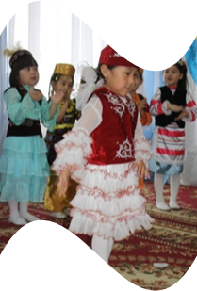
Цель наших мероприятий, это показать добродушие казахского народа и как высок престиж нашей страны.
